Warszawa, 17 stycznia 2018 r.

Najlepiej sprzedającym się albumem ubiegłego roku była płyta rapera Quebonafide Egzotyka

Związek Producentów Audio Video przygotował roczne podsumowanie listy OLiS. Na pierwszym miejscu zestawienia pojawił się drugi studyjny album rapera Quebonafide, pt. Egzotyka. To kolejny rok, gdy najlepiej sprzedającą się płytą fizyczną jest album hip-hopowy (w roku 2016 był to album O.S.T.R. Życie po śmierci). Miejsce drugie przypadło albumowi Divide Eda Sheerana, a podium zamknął Depeche Mode z płytą Spirit.

W pierwszej dziesiątce najpopularniejszych płyt ubiegłego roku pojawiło się pięć albumów krajowych wykonawców. Oprócz pozycji pierwszej polskie albumy uplasowały się na miejscach 4. i 5., odpowiednio: Kortez z płytą Mój dom oraz Paluch i Złota Owca. Obie płyty miały premierę w listopadzie ubiegłego roku. Na pozycjach 8. i 9. znaleźli się: Ania Dąbrowska z albumem Dla naiwnych marzycieli oraz Zbigniew Wodecki – The best. Zacznij od Bacha. Spośród zagranicznych wykonawców do pierwszej dziesiątki dotarli jeszcze Alvaro Soler z debiutanckim albumem, po raz kolejny Ed Sheeran z albumem X oraz grupa Coldplay z płytą A Head Full of Dreams, która premierę miała w 2015 roku.

Nadal większość w zestawieniu OLiS stanowią płyty polskich wykonawców. Łącznie w pierwszej setce znalazło się 58 polskich albumów przy 55 w roku 2016, choć ogólny wolumen sprzedaży płyt krajowych artystów rok do roku spadł, z 60% w roku 2016 do 55% w roku ubiegłym.

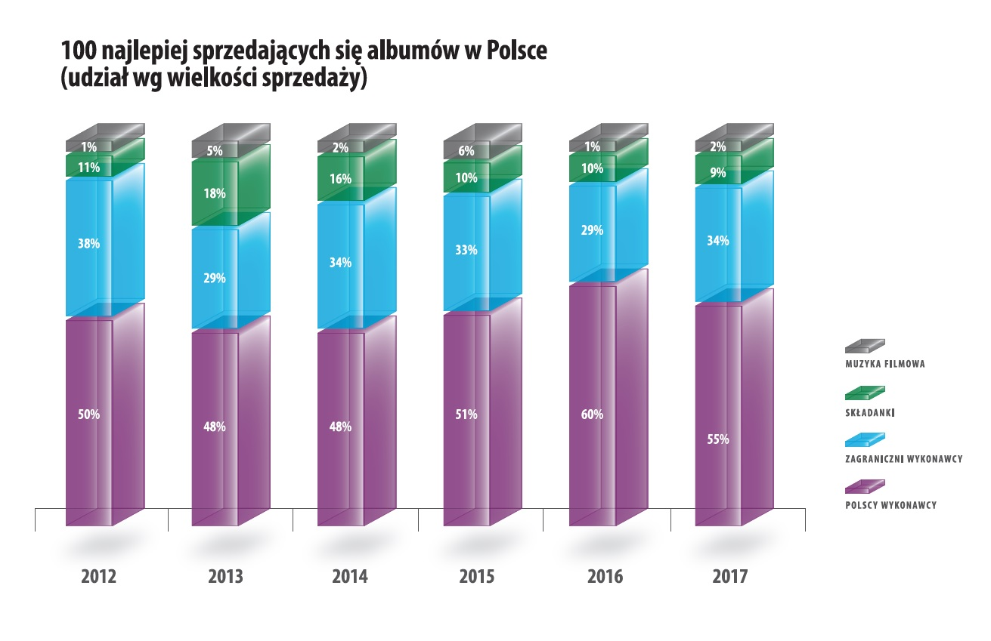

Żadnemu z albumów w 2017 roku nie udało się powtórzyć sukcesu Korteza i Dawida Podsiadły z roku 2016, tj. obecności we wszystkich zestawieniach w danym roku. Najdłużej na liście OLiS utrzymywała się składanka Męskie Granie 2016, która pojawiła się 46 razy na 50 notowaniach listy OLiS. Na pierwszym miejscu najczęściej – trzy razy – znalazło się aż pięć albumów. Były to: Quebonafide – Egzotyka, Michael Buble – To Be Loved, Michael Jackson – Number Ones, Depeche Mode – Spirit oraz Sting – The Best of 25 Years. Pierwsze miejsce listy OLiS w 2017 roku osiągnęło w sumie 37 różnych albumów z czego 19 były to albumy polskich wykonawców.

Wzrosła liczba nowości, które zadebiutowały w pierwszej pięćdziesiątce OLiS. W roku 2017 były to 363 albumy (przy 315 w roku 2016 oraz 320 w roku 2015). Wzrosła także ogólna liczba albumów, które pojawiły się na liście. Na OLiS w sumie pojawiło się 488 albumów (461 albumów w 2016 oraz 478 w 2015 roku).

Oficjalna Lista Sprzedaży (OLiS) – to cykliczne notowanie najlepiej sprzedających się płyt w Polsce w formacie fizycznym, przygotowywane na zlecenie ZPAV przez firmę Kantar TNS, na podstawie danych sprzedaży sklepów uczestniczących w projekcie. Cotygodniowe notowanie dostępne są na stronie: http://bestsellery.zpav.pl/olis/tygodniowy.php

OLiS 2017

pozycja | najwyżej na liście | Wykonawca | Tytuł | Wydawca/Dystrybutor
1 | 1 | QUEBONAFIDE | EGZOTYKA | QUEQUALITY / STEP HURT
2 | 1 | ED SHEERAN | DIVIDE | WARNER MUSIC / WARNER MUSIC POLAND
3 | 1 | DEPECHE MODE | SPIRIT | SONY MUSIC ENTERTAINMENT POLAND
4 | 1 | KORTEZ | MÓJ DOM | JAZZBOY RECORDS / OLESIEJUK
5 | 1 | PALUCH | ZŁOTA OWCA | B.O.R. RECORDS / STEP HURT
6 | 1 | ALVARO SOLER | ETERNO AGOSTO | UNIVERSAL / UNIVERSAL MUSIC POLSKA
7 | 1 | ED SHEERAN | X | WARNER MUSIC / WARNER MUSIC POLAND
8 | 1 | ANIA DĄBROWSKA | DLA NAIWNYCH MARZYCIELI | SONY MUSIC ENTERTAINMENT POLAND
9 | 4 | ZBIGNIEW WODECKI | THE BEST. ZACZNIJ OD BACHA | MTJ AGENCJA ARTYSTYCZNA / MTJ AGENCJA ARTYSTYCZNA
10 | 2 | COLDPLAY | A HEAD FULL OF DREAMS | WARNER MUSIC / WARNER MUSIC POLAND
11 | 1 | ANNA MARIA JOPEK & GONZALO RUBALCABA | MINIONE | UNIVERSAL / UNIVERSAL MUSIC POLSKA
12 | 4 | RÓŻNI WYKONAWCY | MĘSKIE GRANIE 2016 | POLSKIE RADIO / OLESIEJUK
13 | 1 | RÓŻNI WYKONAWCY | BRAVO HITS LATO 2017 | MAGIC RECORDS / UNIVERSAL MUSIC POLSKA
14 | 1 | GEORGE MICHAEL | TWENTY FIVE | SONY MUSIC ENTERTAINMENT POLAND
15 | 2 | RÓŻNI WYKONAWCY | MĘSKIE GRANIE 2017 | POLSKIE RADIO / OLESIEJUK
16 | 1 | YOUNG MULTI | NOWA FALA | YOUNG FAMILY LABEL / MY MUSIC
17 | 2 | ZBIGNIEW WODECKI | ZŁOTA KOLEKCJA. ZACZNIJ OD BACHA | POMATON / WARNER MUSIC POLAND
18 | 1 | STING | THE BEST OF 25 YEARS | A&M / UNIVERSAL MUSIC POLSKA
19 | 5 | LP | LOST ON YOU | MAGIC RECORDS / UNIVERSAL MUSIC POLSKA
20 | 1 | TACO HEMINGWAY | SZPRYCER | ASFALT RECORDS / ASFALT DISTRO
21 | 3 | MACIEJ MALEŃCZUK | MALEŃCZUK GRA MŁYNARSKIEGO | SONY MUSIC ENTERTAINMENT POLAND
22 | 2 | SIA | THIS IS ACTING | SONY MUSIC ENTERTAINMENT POLAND
23 | 1 | DAWID PODSIADŁO | ANNOYANCE AND DISAPPOINTMENT | SONY MUSIC ENTERTAINMENT POLAND
24 | 2 | KALI, PAWBEATS | CHAKRA | GANJA MAFIA LABEL / STEP HURT
25 | 3 | ANIA DĄBROWSKA | THE BEST OF | SONY MUSIC ENTERTAINMENT POLAND
26 | 2 | RÓŻNI WYKONAWCY | EMPIK PREZENTUJE: BEST CHRISTMAS HITS | SONY MUSIC ENTERTAINMENT POLAND
27 | 4 | MUZYKA FILMOWA | LA LA LAND | INTERSCOPE USA / UNIVERSAL MUSIC POLSKA
28 | 2 | O.S.T.R. | MTV UNPLUGGED. AUTENTYCZNIE | ASFALT RECORDS / ASFALT DISTRO
29 | 1 | PALUCH | OSTATNI KRZYK OSIEDLA | B.O.R. RECORDS / STEP HURT
30 | 1 | LEONARD COHEN | LIVE IN LONDON | SONY MUSIC ENTERTAINMENT POLAND
31 | 1 | MICHAŁ BAJOR | MOJA MIŁOŚĆ | SONY MUSIC ENTERTAINMENT POLAND
32 | 3 | SYLWIA GRZESZCZAK | TAMTA DZIEWCZYNA | GORGO / WARNER MUSIC POLAND
33 | 2 | ANDRZEJ PIASECZNY | O MNIE, O TOBIE, O NAS | SONY MUSIC ENTERTAINMENT POLAND
34 | 1 | PEJA, SLUMS ATTACK | REMISJA (PROD. BRAHU) | RPS ENTERTEYMENT / MY MUSIC
35 | 1 | O.S.T.R. | ŻYCIE PO ŚMIERCI | ASFALT RECORDS / ASFALT DISTRO
36 | 4 | IMAGINE DRAGONS | EVOLVE | UNIVERSAL / UNIVERSAL MUSIC POLSKA
37 | 15 | SŁAWOMIR | THE GREATEST HITS | SONICCA / AGORA
38 | 1 | METALLICA | HARDWIRED … TO SELF-DESTRUCT | EMI OTHER INTERNATIONAL / UNIVERSAL MUSIC POLSKA
39 | 1 | MICHAEL BUBLE | CHRISTMAS | WARNER MUSIC / WARNER MUSIC POLAND
40 | 3 | KUBA BADACH | OLDSCHOOL | AGORA / AGORA
41 | 2 | HEY | CDN | KAYAX / WARNER MUSIC POLAND
42 | 2 | RED HOT CHILI PEPPERS | THE GETAWAY | WARNER MUSIC / WARNER MUSIC POLAND
43 | 6 | ZBIGNIEW WODECKI, MITCH&MITCH | 1976: A SPACE ODYSSEY | AGORA / AGORA
44 | 2 | KORTEZ | BUMERANG | JAZZBOY RECORDS / OLESIEJUK
45 | 1 | AGNIESZKA CHYLIŃSKA | FOREVER CHILD | POMATON / WARNER MUSIC POLAND
46 | 2 | BIAŁAS, LANEK | POLON | SB MAFFIJA / STEP HURT
47 | 1 | RÓŻNI WYKONAWCY | ZŁOTA KOLEKCJA. KOLĘDY I PASTORAŁKI | POMATON / WARNER MUSIC POLAND
48 | 1 | MICHAEL JACKSON | NUMBER ONES | SONY MUSIC ENTERTAINMENT POLAND
49 | 3 | KAZIK & KWARTET PROFORMA | TATA KAZIKA KONTRA HEDORA | SP RECORDS / E-MUZYKA
50 | 2 | DEEP PURPLE | INFINITE | earMUSIC / MYSTIC PRODUCTION
51 | 2 | NOCNY KOCHANEK | ZDRAJCY METALU | NOCNY KOCHANEK / SONIC
52 | 2 | MUZYKA FILMOWA | FIFTY SHADES DARKER | OTHER POP / UNIVERSAL MUSIC POLSKA
53 | 3 | ORGANEK | CZARNA MADONNA | MYSTIC PRODUCTION / MYSTIC PRODUCTION
54 | 1 | TEDE & SIR MICH | SKRRRT | WIELKIE JOŁ / MY MUSIC
55 | 2 | RÓŻNI WYKONAWCY | CHRISTMAS & THE CITY VOL. 2. PLATINUM EDITION | MY MUSIC / MY MUSIC
56 | 2 | STING | 57TH & 9TH | INTERSCOPE USA / UNIVERSAL MUSIC POLSKA
57 | 4 | U2 | SONGS OF EXPERIENCE | ISLAND UK / UNIVERSAL MUSIC POLSKA
58 | 1 | LEONARD COHEN | YOU WANT IT DARKER | SONY MUSIC ENTERTAINMENT POLAND
59 | 4 | SOUND’N’GRACE | ŻYCZENIA | GORGO MUSIC / MY MUSIC
60 | 3 | DONGURALESKO | DOM OTWARTYCH DRZWI | SZPADYZOR RECORDS / MY MUSIC
61 | 1 | HARRY STYLES | HARRY STYLES | SONY MUSIC ENTERTAINMENT POLAND
62 | 4 | PAWEŁ DOMAGAŁA | OPOWIEM CI O MNIE | MYSTIC PRODUCTION / MYSTIC PRODUCTION
63 | 1 | U2 | 18 SINGLES | MERCURY UK / UNIVERSAL MUSIC POLSKA
64 | 1 | GUNS N’ ROSES | GREATEST HITS | UM 3 /UNIVERSAL MUSIC POLSKA
65 | 7 | RÓŻNI WYKONAWCY | ŚWIĘTA BEZ GRANIC 2017 | POLSKIE RADIO / OLESIEJUK
66 | 1 | DWA SŁAWY | DANDYS FLOW | EMBRYO / STEP HURT
67 | 1 | HAPPYSAD | CIAŁO OBCE | MYSTIC PRODUCTION / MYSTIC PRODUCTION
68 | 1 | ABBA | 18 HITS | UNIVERSAL / UNIVERSAL MUSIC POLSKA
69 | 1 | ROGER WATERS | IS THIS THE LIFE WE REALLY WANT? | SONY MUSIC ENTERTAINMENT POLAND
70 | 1 | MICHAEL BUBLE | TO BE LOVED | WARNER MUSIC / WARNER MUSIC POLAND
71 | 1 | LEMON | TU | JAKE VISION / WARNER MUSIC POLAND
72 | 2 | SYLWIA GRZESZCZAK | KOMPONUJĄC SIEBIE | GORGO / WARNER MUSIC POLAND
73 | 2 | KULT | MADE IN POLAND | SP RECORDS / E-MUZYKA
74 | 1 | RÓŻNI WYKONAWCY | SIESTA XII. PREZENTUJE MARCIN KYDRYŃSKI | UNIVERSAL /UNIVERSAL MUSIC POLSKA
75 | 6 | BEDNAREK | TALIZMAN | SPACE RECORDS / E-MUZYKA
76 | 1 | DŻEM | THE SINGLES | SONIC / SONIC
77 | 3 | MAŁACH, RUFUZ | PROJEKT INDEPENDENT | MR CREW / PROSTO / OLESIEJUK
78 | 2 | LANA DEL REY | LUST FOR LIFE | UNIVERSAL / UNIVERSAL MUSIC POLSKA
79 | 3 | ARCTIC MONKEYS | AM | NOPAPER RECORDS / UNIVERSAL MUSIC POLSKA
80 | 4 | VOO VOO | 7 | ART 2 MUSIC / AGORA
81 | 3 | TACO HEMINGWAY | MARMUR | ASFALT RECORDS / ASFALT RECORDS
82 | 3 | KUBAN | MYŚLISZ JESZCZE? | DOBZI LUDZIE / MY MUSIC
83 | 1 | KĘKĘ | TRZECIE RZECZY | TAKIE RZECZY / PROSTO / OLESIEJUK
84 | 2 | RÓŻNI WYKONAWCY | JAZZ DIVAS & THE CITY. PLATINUM EDITION | MY MUSIC / MY MUSIC
85 | 1 | SADE | THE ULTIMATE COLLECTION | SONY MUSIC ENTERTAINMENT POLAND
86 | 8 | WOJCIECH MŁYNARSKI | ZŁOTA KOLEKCJA. STRASZNIE LUBIĘ CIĘ PIOSENKO / PODCHODZĄ MNIE WOLNE NUMERY | POMATON / WARNER MUSIC POLAND
87 | 3 | WOJCIECH MŁYNARSKI | ZŁOTA KOLEKCJA. ABSOLUTNIE (2017) | POMATON / WARNER MUSIC POLAND
88 | 12 | JAROMIR NOHAVICA | PORUBA | MAGIC RECORDS / UNIVERSAL MUSIC POLSKA
89 | 5 | ANNA WYSZKONI | JESTEM TU NOWA | IZABELIN / UNIVERSAL MUSIC POLSKA
90 | 5 | MATEUSZ ZIÓŁKO | NA NOWO | GORGO / WARNER MUSIC POLAND
91 | 12 | MROZU | ZEW | GORGO / WARNER MUSIC POLAND
92 | 25 | AKCENT | DIAMENTOWA KOLEKCJA DISCO POLO: AKCENT | MAGIC RECORDS / UNIVERSAL MUSIC POLSKA
93 | 3 | ME AND THAT MAN | SONGS OF LOVE AND DEATH | AGORA / AGORA
94 | 10 | STANISŁAWA CELIŃSKA | ŚWIĄTECZNIE | MUSICOM / E-MUZYKA
95 | 6 | MICHAŁ BAJOR | OD KOFTY… DO KORCZA VOL. 1 | SONY MUSIC ENTERTAINMENT POLAND
96 | 2 | WŁODI | WSZYSTKIE DROGI PROWADZĄ DO DYMU | DISTRICT AREA / MY MUSIC
97 | 7 | ORGANEK | GŁUPI | MYSTIC PRODUCTION / MYSTIC PRODUCTION
98 | 3 | THE ROLLING STONES | BLUE & LONESOME | POLYDOR UK / UNIVERSAL MUSIC POLSKA
99 | 2 | SYLWIA LIPKA | FALA / WAVE | MY MUSIC / MY MUSIC
100 | 8 | QUEEN | THE PLATINUM COLLECTION. GREATEST HITS I, II & III | ISLAND UK / UNIVERSAL MUSIC POLSKA

****
Związek Producentów Audio Video (ZPAV) jest stowarzyszeniem producentów fonogramów i wideogramów muzycznych, zrzeszającym ok. 90% rynku muzycznego w Polsce. Posiada zezwolenie ministra kultury i dziedzictwa narodowego na zbiorowe zarządzanie prawami producentów fonograficznych. Od momentu powstania w 1991 roku ZPAV prowadzi działania na rzecz dynamicznego rozwoju rynku muzycznego w Polsce. Jest grupą krajową Międzynarodowej Federacji Przemysłu Fonograficznego (IFPI), która zrzesza i reprezentuje światowy przemysł muzyczny (ponad 1 400 firm w 66 krajach). ZPAV działa na forum legislacyjnym, współpracuje z organami ścigania i wymiaru sprawiedliwości w dziedzinie ograniczenia naruszeń praw autorskich i pokrewnych, prowadzi szerokie działania edukacyjne oraz promocyjne, wspierające rozwój rynku muzycznego, m.in. opracowuje oficjalną listę sprzedaży OLiS oraz przyznaje wyróżnienia Złotych, Platynowych i Diamentowych Płyt.

Od 1995 r. ZPAV jest organizatorem Fryderyków – nagród muzycznych, przyznawanych przez środowisko muzyczne: muzyków, autorów, kompozytorów, producentów muzycznych, dziennikarzy i branżę fonograficzną, zrzeszonych w Akademii Fonograficznej.

****

Więcej informacji:

Katarzyna Kowalewska
QL CITY Music &Entertainment PR
tel.: +48 781 268 180
mail: k.kowalewska@qlcity.pl

